数据结构实验报告
姓名 | 巨棕全 | 学号 | 2018217702 | 专业班级 | 计科18-2班
指导教师 | 张先宜 | 实验时间 |  | 实验地点 | 计算机与信息楼

树与森林
- 实验目标
(1)掌握树和森林的孩子兄弟链表（二叉链表）表示方法。
(2)掌握树和二叉树的结构及算法之间的对应关系。
(3)掌握树的两种遍历算法及其应用。

- 实验内容和要求
设计、实现算法求解下列问题：
- 按先序、后序、层次遍历森林。
实验测试数据基本要求：
第一组数据： tree11.tre
第二组数据： f20.tre
(2)求森林的高度。
实验测试数据基本要求：
第一组数据： tree11.tre
第二组数据： f20.tre
(3)求森林结点总数。
实验测试数据基本要求：
第一组数据： tree11.tre
第二组数据： f20.tre
(4)求森林叶子结点数。
实验测试数据基本要求：
第一组数据： tree11.tre
第二组数据： f20.tre
(5)求森林的度。
实验测试数据基本要求：
第一组数据： tree11.tre
第二组数据： f20.tre
- 先序输出结点值及其层次号。
例对图7-1所示森林，输出为：(A,1) (B,2) (E,3) (K,4) (F,3) (G,3) (C,2) (H,3) (I,3) (D,2) (J,3) (L,1) (M,2) (N,2) (O,1) (P,2)
实验测试数据基本要求：
第一组数据： tree11.tre
第二组数据： f20.tre
(7)输出广义表表示的树。
例对图7-1所示森林，输出为：A( B(E(K),F,G),C(H,I),D(J)), L(M,N), O(P) )
实验测试数据基本要求：
第一组数据： tree11.tre
第二组数据： f20.tre

- 数据结构设计
typedef struct pNode
{
elementType data; //结点数据域
int parent; //父结点指针（下标）

}PTNode;

//双亲表示的树（森林）结构
typedef struct pTree
{
PTNode node[MAXLEN]; //结点数组
int n; //结点总数
}pTree;
//求祖先结点
int getAncestor(pTree *T, elementType x)
//求孩子结点
void getChildren(pTree *T, elementType x)
int firstChild(pTree *T,int v) //搜索下标为v的结点的第一个孩子结点下标
int nextSibling(pTree *T,int v,int w) //搜索v的下标位于w之后的下一个孩子结点下标
void preOrder(pTree *T,int v)//对一棵树的先序遍历
void preTraverse(pTree *T)//对森林的先序遍历
void postOrder(pTree *T,int v)//对一棵树的后序遍历
void MidTraverse(pTree* T)//对森林的后序遍历
void LevelOrder(pTree* T)//层次遍历
int GetTreesHeight(pTree* T)//森林的高度
int GetNodes(pTree* T)//森林结点数
int GetLeave(pTree* T)//得到森林的叶子节点数
int Getdegree(pTree* T)//森林的度数
void preOrder2(pTree *T,int v,int level)//树的先序层次输出
int OutPutTrees(pTree* T)//森林的先序层次输出
void PrintAsTable(pTree* T,int v)//一颗树的广义表输出形式
void PrintAsTableTrees(pTree* T)//森林的广义表输出
- 算法设计
<1>先序遍历是打印根结点，再访问第一个孩子结点，最后再访问后续的孩子结点，中序遍历是先访问孩子节点再打印根节点，层次遍历是通过队列，不断出队入队节点打印。
<2>在层次遍历中多加一个属性high，在打印每一层结束后令其加一，最后返回就可得到
<3>返回结构的内置属性n可得到
<4>遍历，当节点无第一个孩子时，令num++，结束后返回
<5>森林的度数为结点数减去森林树的棵数
<6>在先序遍历中多加一个属性high，打印high，并在递归访问孩子结点时令high++
<7>访问根节点，打印根节点，若有第一个孩子，打印“(”，循环遍历所有孩子节点，若不是最后一个孩子节点，打印“，”，在对孩子节点进行递归，循环结束后打印“(”
5.运行和测试

F20文件测试
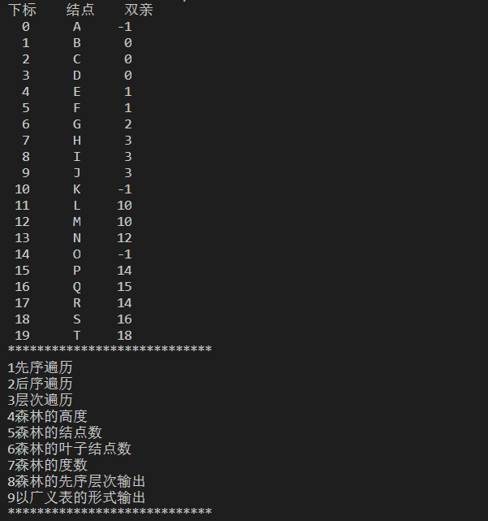
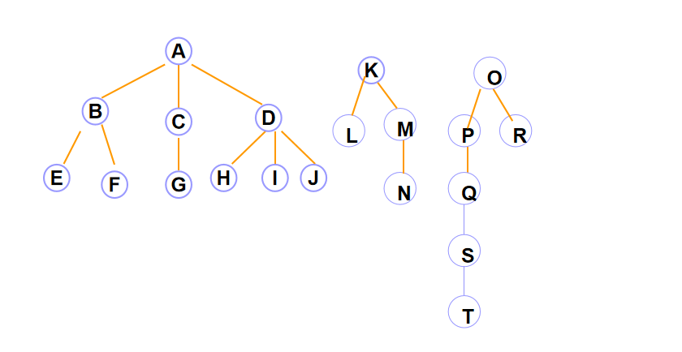
<1>先序
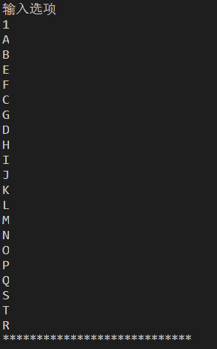
<2>后序
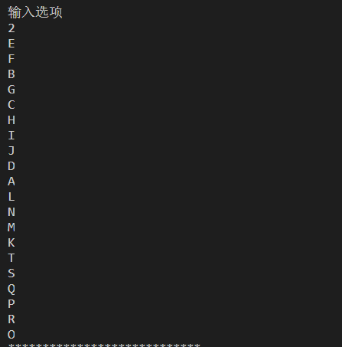
<3>层次
<4>高度
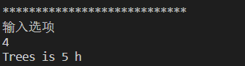
<5>树的节点数
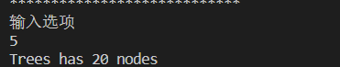
<6>树的叶子节点数
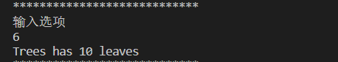
<7>森林的总度数
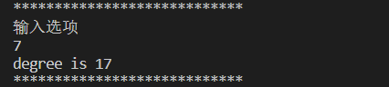
<8>先序层次输出
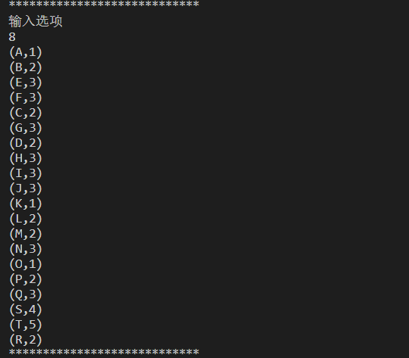
<9>广义表输出
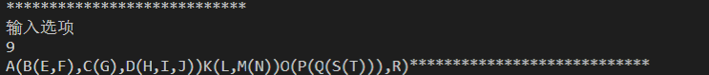
6.总结和心得
森林相比于二叉树来说，是一种更为普遍的数据结构，也就是说二叉树是一种特殊的森林，二叉树与森林也可以相互转换，因此，森林的存储结构与相关算法与二叉树有些差异，但同时，他们又有相似地方，他们的算法在总的逻辑上是大同小异的，都是对通过对孩子节点的处理进行的，只不过二叉树是左右孩子，而森林中有多棵树，每棵树只有第一个孩子与其他孩子。
对于森林的实验，刚开始不太适应，总停留在对二叉树的算法上，但随着实验的进行以及进一步的思考，我发现森林与二叉树算法是近似的，于是在后面的实验中就逐步变得熟练起来，更是对森林以及二叉树有了更深层次的理解。
[7. 附录]

